BOMBA! Processo seletivo Fake na Secretaria da Economia só para ferrar empresários

Secretária Cristiane Schmidt quer aumentar arrecadação sem se importar com os meios
Uma gigantesca bomba está prestes a explodir nos colos da secretária da economia do Governo de Goiás, Cristiane Schmidt e do governador Ronaldo Caiado. A denúncia é de um esquema altamente estruturado dentro da Secretaria da Economia para ferrar com empresas goianas e assim aumentar a arrecadação do estado a ferro e fogo, executando quase que automaticamente multas aplicadas pelo fisco goiano. As federações da Indústria (FIEG), do comércio (FECOMÉRCIO) e da Agricultura (FAEG) já foram avisadas e estão preocupadas com o que pode acontecer em Goiás.

O esquema maligno contra as empresas
O esquema que está chegando para arrebentar com muitas empresas em Goiás passou obrigatoriamente pela destruição da meritocracia dentro da Secretaria da Economia, uma marca registrada dos governos de Marconi Perillo. A Lei 16.469/2009 trata do Conselho Administrativo de Tributação, órgão administrativo com oito conselheiros, que tem a função de julgar recursos de empresas em relação a multas aplicadas pelo governo do estado.
Estes julgamentos são extremamente técnicos e normalmente o empresário consegue uma solução do seu problema sem mesmo buscar o judiciário. A Lei estabelece as regras para a indicação dos conselheiros que integram o CAT, e até 2019 estabelecia que tais conselheiros chegavam ao conselho através da meritocracia. Os primeiros colocados no processo seletivo previsto na lei eram os indicados pelo governador do estado.

Parágrafo 6º da Lei 16.469/2009 estabelece regras para indicação ao CAT

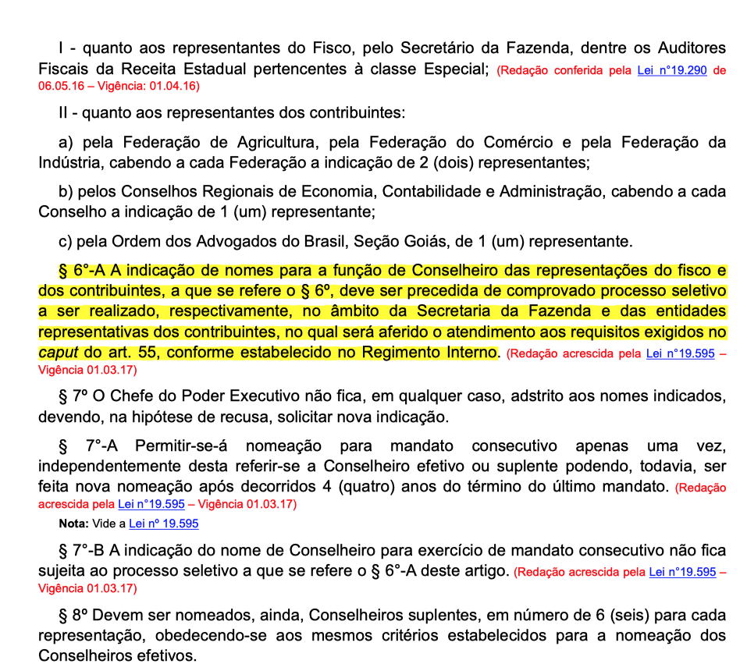

A imoralidade para ferrar empresas
Com o Governo Caiado perdido e a escancarada incompetência da secretária da Cristiane Schmidt, o estado está com sua arrecadação prejudicada. Cristiane, a secretária forasteira, não está conseguindo entregar ao governador o que ela prometeu em termos de arrecadação. O desespero tomou do governador e de toda a sua equipe econômica que não sabem mais o que fazer para evitar o atraso de pagamento do funcionalismo público que é iminente.
Além de abrir guerra contra a classe empresarial com a política de acabar com os incentivos fiscais no estado, uma outra solução encontrada neste governo foi manipular a formação do Conselho Administrativo Tributário. Assim, o CAT passará a ser apenas um órgão carimbador da gigantesca perseguição que vem aí contra as empresas e os empresários goianos. Tudo por conta de arrecadar mais dinheiro para o governo. O Fisco multa, ferra, prejudica, arrecada e em caso de recurso, o CAT apenas carimba as ações prejudiciais à classe empresarial.

Processo Seletivo FAKE
Para burlar o que estabelece a lei, foram cometidas várias ações imorais para que o processo seletivo de escolha dos conselheiros do CAT, que está em andamento, não fosse contrário do que deseja o governo em termos de arrecadação. Primeiro baixaram a média de aprovação no certame para 5, assim todos os 32 candidatos que se apresentaram estão praticamente aprovados só com a apresentação de currículo e os títulos. E ainda tem a pontuação de uma prova entrevista. Dessa maneira, todos os 32 candidatos inscritos serão automaticamente aprovados. Ou seja, o certame é na verdade um processo seletivo FAKE.
E quem serão os dois conselheiros titulares escolhidos para integrarem o CAT? Nos governos anteriores, com o processo da meritocracia, é claro que seriam os dois primeiros colocados. Mas, agora no Governo Caiado tudo mudou. O governador baixou Decreto 9.420/2019 estabelecendo que todos os aprovados no processo seletivo FAKE tem condições iguais para serem escolhidos pelo governador. Até mesmo o último colocado no certame pode ser escolhido para ser conselheiro.

Veja o Decreto 9.420/2019 assinado por Ronaldo Caiado!
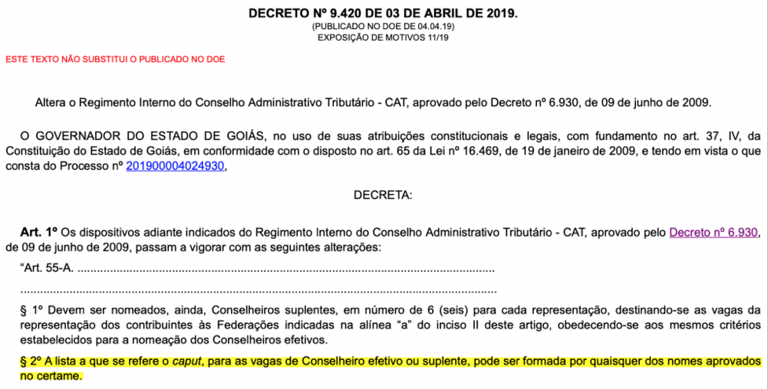
Desta forma, na Secretaria da Economia de Goiás todos já sabem quais são os dois nomes que serão indicados para o CAT. É claro que os dois "iluminados" são 100% alinhados com o jogo covarde de Cristiane Schmidt contra os empresários goianos. Sabe-se até que um deles será também o presidente do órgão, já que são oito conselheiros titulares, e em caso de empate nos julgamentos administrativos o voto de minerva é do presidente.
Funcionários da Secretaria da Economia estão revoltados com o fim da meritocracia e com a jogada imoral que está em andamento para favorecer uma secretária que não se mostra competente para reverter o quadro de baixa arrecadação em Goiás. Com isso, acabam todas as chances das empresas em reverter qualquer tipo de multa na esfera administrativa. Com esse governo há apenas um tratamento a quem gera emprego e receita no estado: ferro, ferro e mais ferro.

